|  |  |  |
| --- | --- | --- |
|  | ROOT2019 研究課題提案書 |  |

日付：2019.12.20

受講生番号： RT19-33G

氏名：　　中田　大翔

（※字数指定のある欄以外は、必要に応じて分量を追加してもよい。）

【研究課題名】

自助行動を促進する新たな災害リスクコミュニケーションツールの検討

【キーワード、問いの樹形図】

キーワードの樹形図）

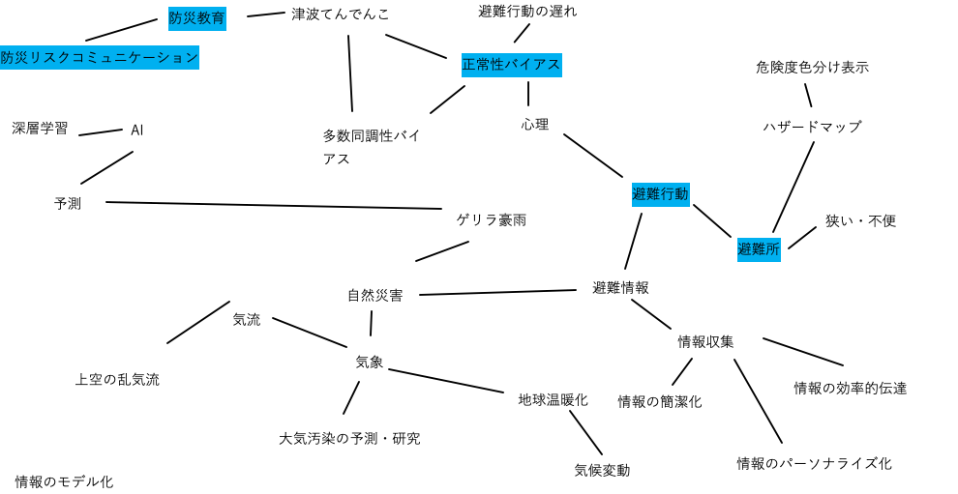

問いの樹形図）

樹形図ではありません。すみません。

問題点

・どこに避難するのか⇨これは自己で意識して調べるなりしないと知ることはおそらくできない。

・自分は大丈夫だと思ってしまう・避難が面倒だという心理に対しては、行動心理学の観点から研究ができるかもしれない

・できる限り家にいたい・避難所が不安⇨避難所というものがどんなものなのかの情報発信をするという手がある。しかしこれは自治体が行うべきものなのでは？

・パーソナライズした情報は、AIを用いた手法が既に提唱済みでありその他にもっと効率的なものがある可能性が低いのではないか

・

人々の危機感に訴えかけるアプリケーションを作る

⇨それって面白い？

自助の精神の構築を手助けするツールの作成

|  |
| --- |
|  |

災害リスクコミュニケーション

自助行動を促進する新たな災害リスクコミュニケーションツールの検討

避難所体験アプリケーション（ARorVR）

なぜ？

今の日本にとって気候変動による異常気象やそれに伴う気象災害は、対策すべき問題のひとつであるから

なぜ？

異常気象によって引き起こされる災害によって毎年多くの犠牲者が出ているため

なぜ？

毎年のことにもかかわらず人々の意識が変わらないため。

行政としての対策（インフラ整備等）が足りていないから

なぜ？

どこかで自分は大丈夫だと思い込んでいるから

金銭の問題や地域による優先順位の差

なぜ？

パニックの際に冷静さを保つために、災害が起きようとしている状況からの現実逃避を図ろうとしている。(正常性バイアス）また周りの人が行動していないから自分も大丈夫だろうと思い込んでしまう。

その地域での災害発生リスクを軽視している・甘く見積もっている

【何がどこまで明らかとなっているか？】

［概要］（４００字程度以内）　　（※必要に応じて別紙で説明を補足してもよい。）

人間は、大災害時などの極定頻度の出来事に見舞われた場合、自身の身に危険が迫っている場面であっても、自分ば大丈夫だと判断してしまう、正常性バイアスというものが働く。直近の同類現象の際に自身の命が危険にさらされることがなかった場合、実際大きな危険が迫っている場面でも、自分は大丈夫、逃げる必要はないと思い込んでしまうということもある。

また、集団の中では、集団行動心理が働いてしまい、自主的な避難ができずに、集団で被害を受けることがある。そのため、集団の中では、立場を超えた自立的行動判断の必要性がある。

人々の避難を促す点では、迅速な情報発信という観点が注目されているが、人々の意識という内的要因によっても災害時の避難行動の有無が変化してくる

完全に人々の意識を改善する（正常性バイアス傾向の克服・津波被害の予測判断能力の向上）を行うと現状よりも大きく人々の避難行動率が上昇すると予測できる。

そのために人々が自分自身の意識を改善し、素早い避難行動を起こせる状態にすることが、災害時の人的被害減少に必要なことの一つであると言える。そのために、多くの自治体や教育機関で防災教育を重視されている。例えば、避難訓練や学校での授業等である。問題点としては、自治体としての避難訓練は、資金の確保等が必要となり、たくさんの回数を実施するということは現実的でなく、必要コストの面でも自治体になるべく負担のかからない形での実現が必要になってくる。

調べた文献／WEBページ／資料等

［国内］

・集中豪雨疑似体験アプリケーションにおける環境変化と防災教育の効果

　広兼道幸、遠藤隆裕、西脇一昭　2016.7.8 土木学会論文集F６ Vol.72 No.2 I35~I40

<https://www.jstage.jst.go.jp/article/jscejsp/72/2/72_I_35/_pdf>

・人はなぜすぐに避難しないのか

　第36回宮城自治研集会　第４分科会　安全な場所・逃げる場所ってどこなの？ ～防災を知ろう～

<http://www.jichiro.gr.jp/jichiken_kako/report/rep_miyagi36/04/0405_jre/index.htm>

・住民自らの行動に結びつく災害情報の提供へ　～危機感が伝わる、メディアとの連携策をとりまとめ～　国土交通省2018.12.11

<https://www.mlit.go.jp/common/001264705.pdf>

・防災意識向上のためのVR防災訓練システムの提案

　谷本鯛介　<https://www.oit.ac.jp/is/~sano/server/data/master/2017/tanimoto_presen.pdf>

・非常時の思い違いと批判的思考

　菊池聡　日本科学教育学会年会論文集Vel35（2011）

<https://www.jstage.jst.go.jp/article/jssep/35/0/35_9/_pdf/-char/ja>

・

・津波避難の意思決定構造を考慮 した防災教育効果の検討

　桑沢敬行・金井昌信・細井教平・片田敏孝　土木計画学研究・論文集　No.23 no.2 2006.9

<https://www.jstage.jst.go.jp/article/journalip1984/23/0/23_0_345/_pdf/-char/en>

・極定頻度の災害に対する避難行動の社会心理学的な考察

　皆川勝、中村遼太、高橋翔天　土木学会論文集F６ Vol.72 No.2 I191~I198 2015.7.10

<https://www.jstage.jst.go.jp/article/jscejsp/71/2/71_I_191/_pdf>

・災害リスクコミュニケーションのためのデジタルツールの効果に関する研究

　齋藤美絵子　2018.3 岡山県立大学大学院情報系工学研究科　博士学位論文

<https://core.ac.uk/download/pdf/159355172.pdf>

・あかりマップ：日常利用可能なオフライン対応型災害時避難支援システム

　濱村朱里、福島拓、吉野孝、河種伸之

<http://taku.fukushima.jp/pdf_download.php?file=s_044>

・東日本大震災を踏まえた防災パラダイム転換

　田中重好

<https://www.jstage.jst.go.jp/article/jsr/64/3/64_366/_pdf>

・地域における防災教育の実践に関する手引き

平成27年3 月　内閣府

<http://www.bousai.go.jp/kyoiku/pdf/h27bousaikyoiku_guidline_jp.pdf>

［海外］

【自分の研究課題では何をどこまで明らかにしたいか？】

人々が災害時に避難情報等を受け取った段階で素早い避難行動を取らない理由に注目していく中で、災害時の正常性バイアスや多数同調性バイアスなどの人々の行動を抑制してしまう「負の働き」をするものが先行研究で明らかになっているので、私は、人々の自発的かつ素早い避難行動すなわち、自助行動を促進することのできるツール、齋藤氏の言葉を借りると、タイトルにもある災害リスクコミュニケーションツールを検討し、実際に作成、実証実験まで到ることが最終目標です。

【研究計画（実験等）】（箇条書きで示す）

・人々の意識向上・知識増加を図るための統計をとる①

　（現段階で考えているのは、アンケートでの統計です）

・先行研究より人々の意識向上に効果的であったと判断できる新たなツールを参考資料として見つける（この計画書提出まででは不十分に終わってしまいました）②

・上記での参考資料をもとにし、自身で新たなツールを検討する③

　（現段階で考えているのは、避難への抵抗をなくすためのツール、例として避難所体験V

Rのようなものです）

・検討したツールを実際に作成する④

・作成に必要な施設等の見学や情報収集⑤

・作成したツールを実際に体験してもらう⑦

|  |  |  |  |  |  |  |  |  |  |  |
| --- | --- | --- | --- | --- | --- | --- | --- | --- | --- | --- |
| １月 | ２月 | ３月 | ４月 | ５月 | ６月 | ７月 | 8月 | 9月 | １0月 | １1月以降 |
|  | ② | ③ |  | ④  ⑤ |  | ⑥ |  |  |  |  |

※実験等の計画にそれぞれ番号をつけ、どのようなスケジュールで実施するか示すこと。

【予想する結果と、それをどう発展させようと考えるか？】（４００字程度以内）

現段階で具体的に示すことのできる数字は得られていないことは反省しつつ・・・

実際に防災コミュニケーションツールとして新たな技術等（A Rなど）を用いることにより、人々の防災に対する関心を集めることができることは、先行研究で示されているため、同じような形で、新たな技術（現在の考えとしては映像技術）を使って人々の興味を集め、またかかるコストを削減することによって、比較的安易な形で実践することのできるツールを作成することを目標として研究を進めていきたいと思っています。人々の心理的な観点での研究になるため、それを図るための指標等を検討することを容易でないと思います。

現状として、（自分もそうでしたが）発信される情報をいかに素早く広く伝えるかという、人々が情報の受け身として重視するトップダウン型の技術発展がありますが、そのような外部要因ではなく、人々の心理という内部要因も少なくとも災害時の避難行動に関わってくるところであるため、人々の意識をいかに向上させ、自発的な避難行動ができるようなツールを作るという観点でも、異分野の技術が応用されることによって、成長していくことを期待します。

【研究倫理に関する事項】

以下の該当する項目全てにチェック（）を入れる．

　APRIN（公正研究推進協会）による『中等教育における研究倫理: 基礎編』を読んで内容を理解し，受講確認書をROOT事務局に提出した．

　1. 人を対象とする研究を含む

　2. 動物を対象とする研究を含む

　3. 危険性のある生物や生物由来の物質を使った研究

　4. 危険な化学物質や危険な装置を使った実験

　5. 野外での研究を含む

　6. その他，研究倫理の観点から専門家に相談の必要があると考えられることがある

研究計画の中に上記の1〜6に該当する内容がある場合は，以下にそれを箇条書きで記述する．